Лабораторная работа №5

Настройка рабочей среды

Губайдуллина Софья Романовна

Содержание

# 1 Цель работы

Освоение навыков работы с менеджерами паролей pass и работы с chezmoi.

# 2 Задание

1. Менеджер паролей pass;
2. Настройка интерфейса с броузером;
3. Управление файлами конфигурации;
4. Создание собственного репозитория с помощью утилит и подключение его к своей системе.

# 3 Теоретическое введение

Менеджер паролей pass — программа, сделанная в рамках идеологии Unix. Также носит название стандартного менеджера паролей для Unix (The standard Unix password manager). Ее данные хранятся в файловой системе в виде каталогов и файлов, файлы же шифруются с помощью GPG-ключа.

Структура базы может быть произвольной, если Вы собираетесь использовать её напрямую, без промежуточного программного обеспечения. Тогда семантику структуры базы данных Вы держите в своей голове.

На данный момент существует 2 основных реализации утилит командной строки - это pass, — классическая реализация в виде shell-скриптов (https://www.passwordstore.org/); а так же gopass — реализация на go с дополнительными интегрированными функциями (https://www.gopass.pw/).

Chezmoi используется для управления файлами конфигурации домашнего каталога пользователя. К примеру при запуске chezmoi apply вычисляется желаемое содержимое и разрешения для каждого файла, а затем вносит необходимые изменения, чтобы ваши файлы соответствовали этому состоянию, а при выполнении chezmoi init также может автоматически создать файл конфигурации, если он еще не существует.

## 3.1 Выполнение лабораторной работы

1. При помощи команд в терминале устанавливаем необходимые нам pass и gopass (рис. 1), (рис. 2), (рис. 3).

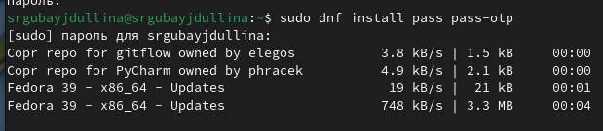

Рис. 1: Установка pass

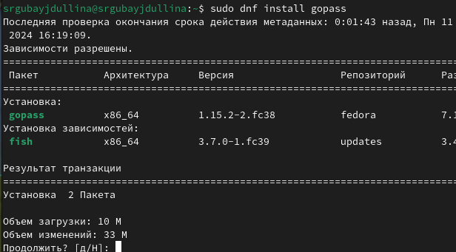

Рис. 2: Установка gopass

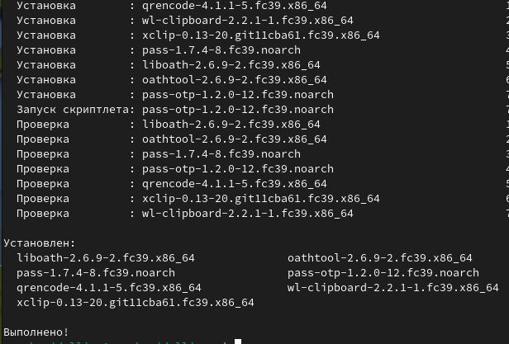

Рис. 3: Gopass

Теперь необходимо проверить наличие PGP-ключей. Их не обнаружилось, потому создаю новый (рис. 4), (рис. 5).

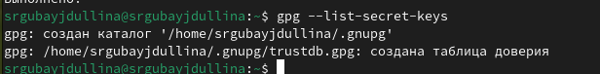

Рис. 4: Проверка ключей PGP

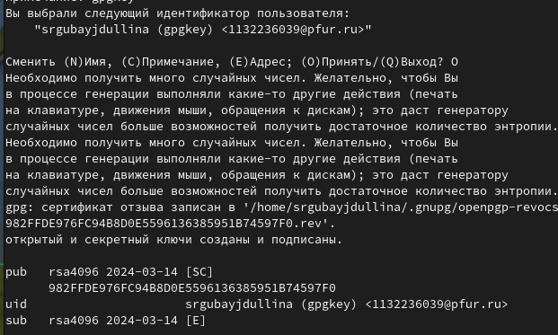

Рис. 5: Новый PGP-ключ

Инициализирую хранилище, после чего создаю структуру git (рис. 6), (рис. 7).

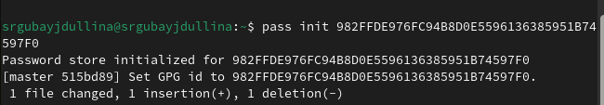

Рис. 6: Pass init

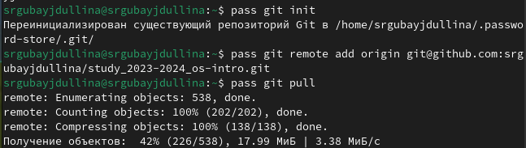

Рис. 7: Pass git init

Далее задаю адрес репозитория на хостинге (я создала новый с названием lab5), после чего выполняю команды pass git pull и pass git push (рис. 8). Так же создаю некоторые прямые изменения, после чего отправляю их на сервер.

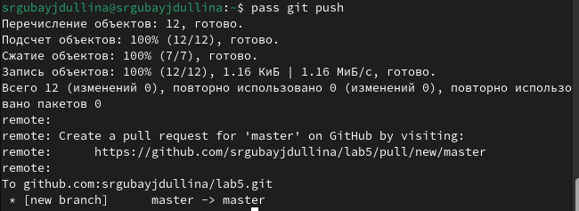

Рис. 8: Pass git push

1. Для взаимодействия с броузером используется интерфейс native messaging, поэтому кроме плагина к броузеру будет необходимо установить программу, обеспечивающую интерфейс native messaging (рис. 9).

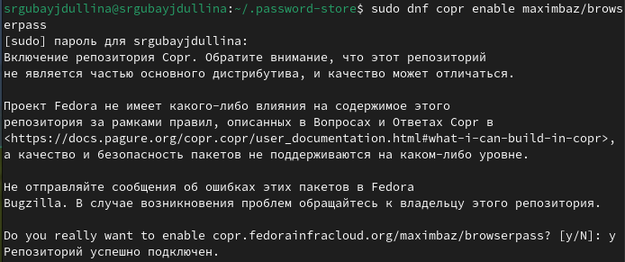

Рис. 9: Подключение к browserpass

Теперь произвожу установку (рис. 10), (рис. 11).

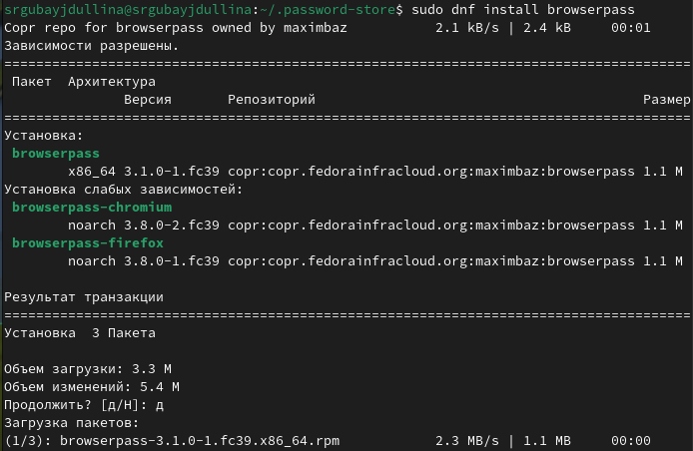

Рис. 10: Установка browserpass

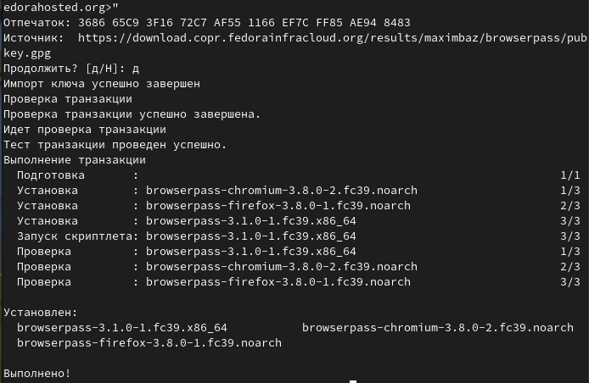

Рис. 11: Транзакции browserpass

При помощи pass insert и после установки pass-otp (рис. 12), (рис. 13), сохраняю и добавляю новые пароли.

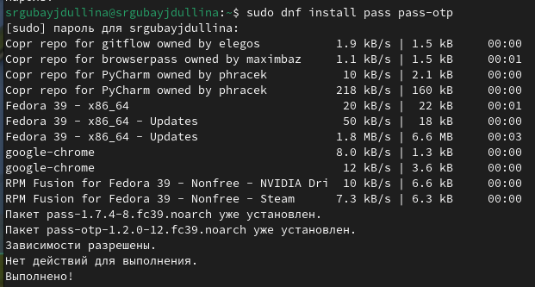

Рис. 12: Установка pass-otp

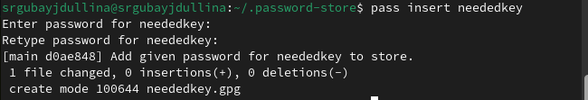

Рис. 13: Pass insert ключа

Делаю разблокировку ключа в окне терминала (рис. 14).

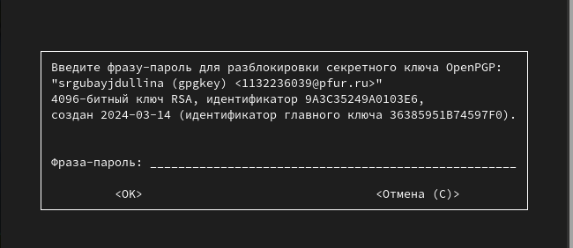

Рис. 14: Разблокировка ключа

Отображаю пароль для указанного имени файла и заменяю существующий пароль (рис. 15), (рис. 16).

Pass key

Рис. 15: Pass key

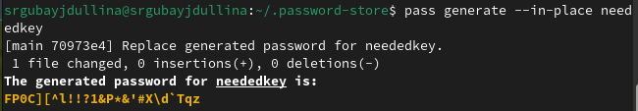

Рис. 16: Перемещение пароля ключа

1. Устанавливаю дополнительное программное обеспечение (рис. 17), (рис. 18), (рис. 19), (рис. 20), (рис. 21), (рис. 22), (рис. 23), (рис. 24), (рис. 25), (рис. 26), (рис. 27):

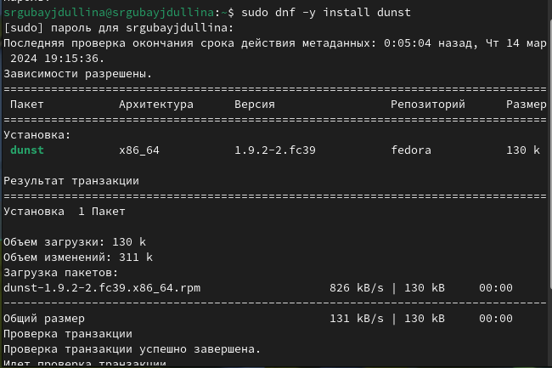

Рис. 17: Установка dunst

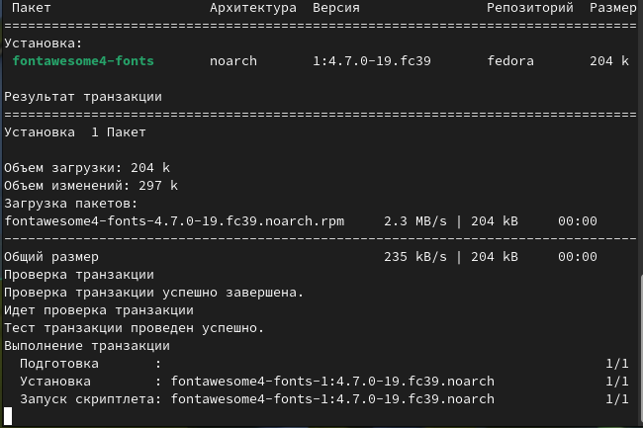

Рис. 18: Установка fontawesome4

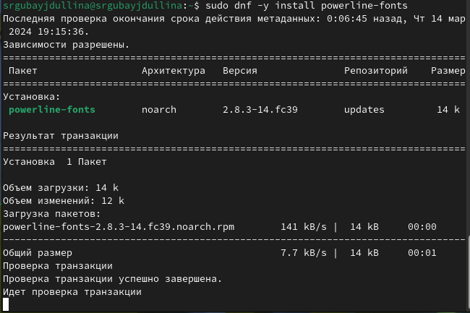

Рис. 19: Установка powerline-fonts

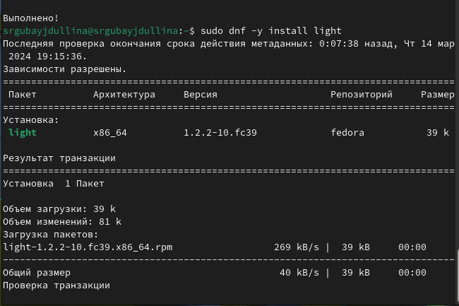

Рис. 20: Установка light

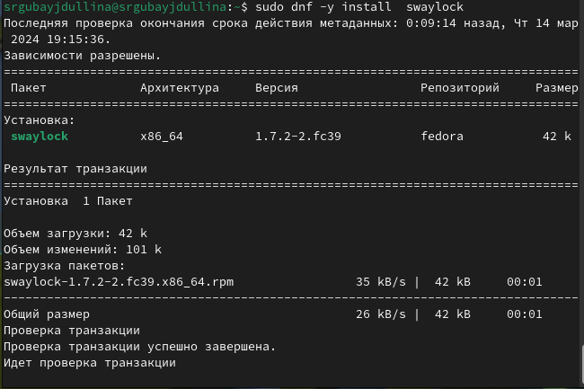

Рис. 21: Установка swaylock

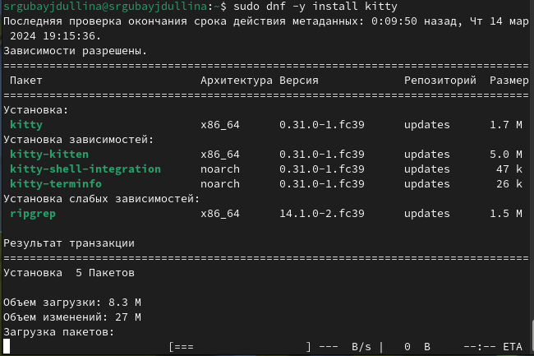

Рис. 22: Установка kitty

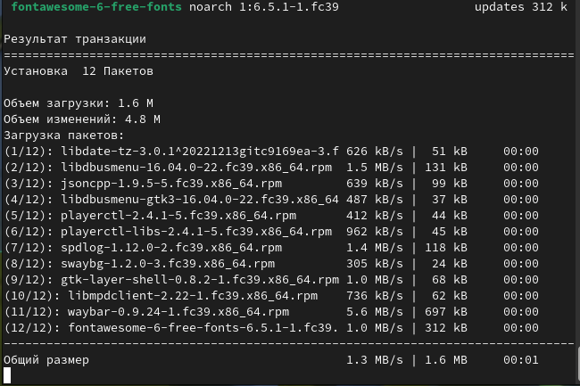

Рис. 23: Установка fontawesome-6

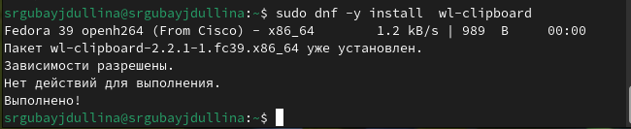

Рис. 24: Установка wl-clipboard

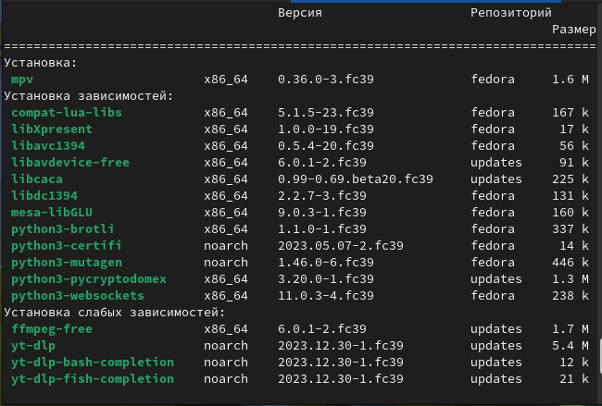

Рис. 25: Установка mvp

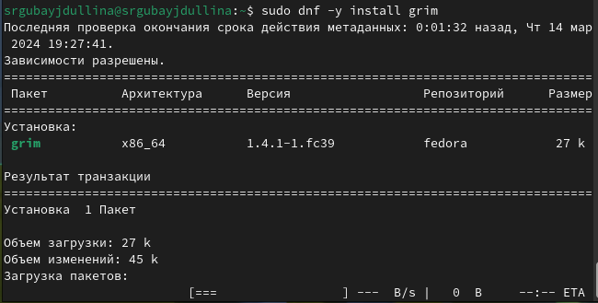

Рис. 26: Установка grim

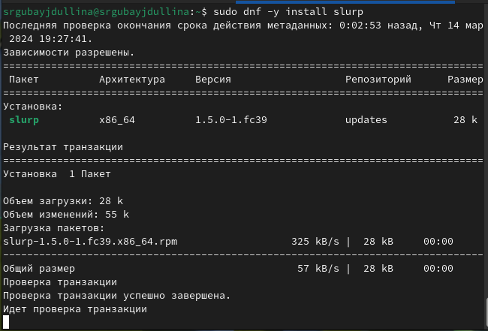

Рис. 27: Установка slurp

Далее устанавливаю необходимые шрифты (рис. 28), (рис. 29).

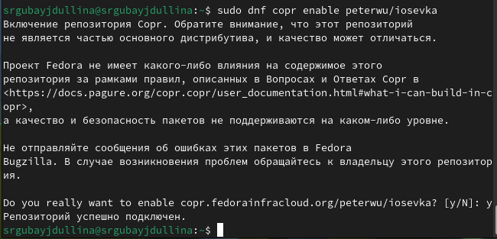

Рис. 28: Установка peterwu/iosevka

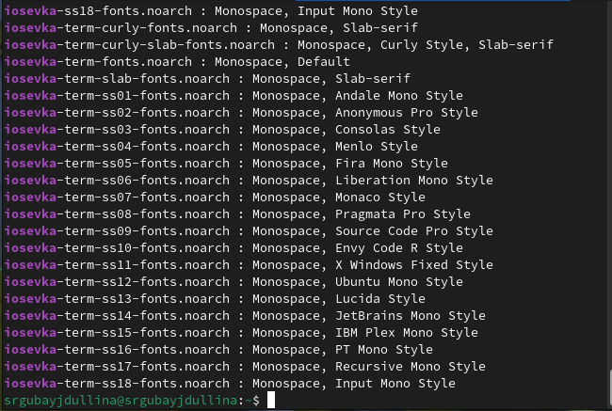

Рис. 29: Шрифты peterwu/iosevka

1. Устанавливаю бинарный файл. Скрипт определяет архитектуру процессора и операционную систему и скачивает необходимый файл с помощью wget (рис. 30):

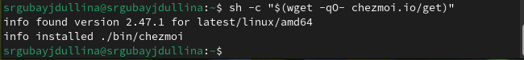

Рис. 30: Подключение к chezmoi

Необходимо также создать собственный репозиторий с помощью утилит по заданному шаблону (рис. 31).

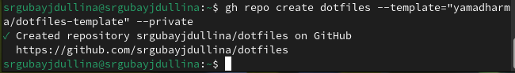

Рис. 31: Создание нового репозитория

Инициализировала chezmoi с репозиторием github, проверила, какие изменения внесёт chezmoi в домашний каталог (рис. 31).

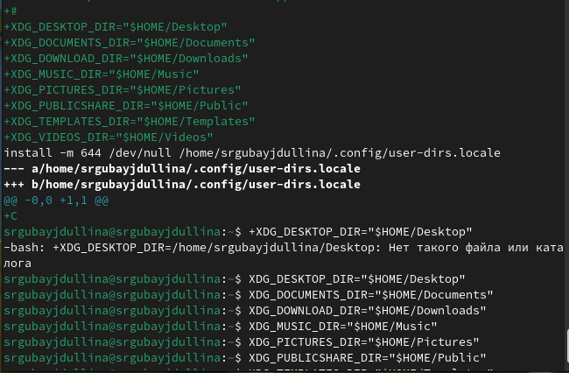

Рис. 32: Chezmoi-изменения

# 4 Выводы

В ходе лабораторной работы я освоила нужные навыки работы с менеджерами паролей pass и навыки пользования chezmoi.

# Список литературы

Лабораторная работа №5 (https://esystem.rudn.ru/mod/page/view.php?id=1098796)